Тема проєкту: Місячне гало як передвісник перемоги України
Автор проєкту: Парфенюк Діана-Катерина Ігорівна , учениця 7 класу
Нетішинського ліцею №3, Нетішинської міської ради Шепетівського району Хмельницької області, м.Нетішин.
Науковий керівник: Семенюк Валентина Василівна, учитель фізики Нетішинського ліцею №3, Нетішинської міської ради Шепетівського району Хмельницької області, м.Нетішин.
Четвертого січня 2023 року я помітила у нічному небі неймовірне астрономічне явище – місячне гало. Галό – оптичне явище, що виникає внаслідок відбиття світла в льодяних кристалах і спостерігається найчастіше в атмосфері у перисто-шаруватих хмарах навколо місяця чи сонця. Ефект гало, як термін, присутній у стоматології, психології, офтальмології.
Історія налічує безліч фактів, як гало ставало передвісником розгрому противника, передрікало смерть полководця. Дане астрономічне явище обросло великою кількістю забобонів та пересторог. Але виникнення гало, на відміну від інших процесів, має наукове обґрунтування, підтверджується безліччю наукових фактів. Тому ми вирішили не просто дослідити теоретичну базу виникнення оптичної ілюзії, а й змоделювати місячне гало та пояснити причину його утворення.
Актуальність роботи полягає у тому, що явище стало досить регулярним цієї зими, його фізична природа цікавить багатьох учасників навчального процесу. Також поява незвичайного астрономічного явища, якщо довіряти літописам, пророкує поразку для агресора та смерть царя. Думка про розгром противника, у нашому сьогоденні, не може не тішити кожного українця.
Об’єкт дослідження: місячне гало.
Предмет дослідження: моделювання оптичної ілюзії.
Мета роботи: дослідити фізичну природу утворення гало та провести експерименти по створенню оптичної ілюзії.
Завдання:
- пояснити фізичну природу виникнення місячного та сонячного гало;
- дослідити історичні та міфічні факти пов’язані з оптичним явищем ;
- виявити оптичну ілюзію у різних сферах діяльності людини;
- виконати моделювання фізичного процесу та зробити висновки.
Ключові слова: небо, місячне гало, перемога, кришталики льоду, кут, заломлення.
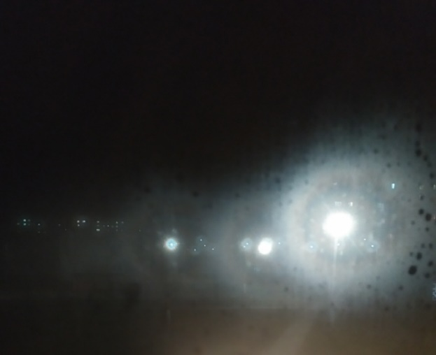
Ми провели багаторазове моделювання оптичного явища. Використали джерело світла, водяну пару, туман, воду, камеру, але тільки один із них увінчався успіхом. Задля реалізації явища створили високу вологість у приміщенні, щоб утворився конденсат на шибці. Скло рівномірно покрилося маленькими крапельками, які зіграли роль кристаликів-призм та заломили світло, ймовірно, під кутом 22°. На склі утворилася яскрава класична картина місячного гало див. Рис.1.

Рис.1
Гало є одним з тих явищ природи, які надають навколишньому світу неймовірного зачарування і таємничої краси, і хоча по суті воно є лише оптичною ілюзією, це зовсім не заважає нам насолоджуватися їх спогляданням і, за бажання, наділяти його магічними властивостями. Наші предки вірили, що дана оптична ілюзія несе поразку для агресора та смерть їхньому полководцю. Тож, нехай, така регулярна поява місячного гало в Україні стане передвісником нашої великої перемоги.

